Муниципальное автономное дошкольное образовательное учреждение города Нижневартовска детский сад № 80 «Светлячок»

**КОНСУЛЬТАЦИЯ ДЛЯ РОДИТЕЛЕЙ**

**«ПЕРВЫЕ ШАГИ К ГТО»**

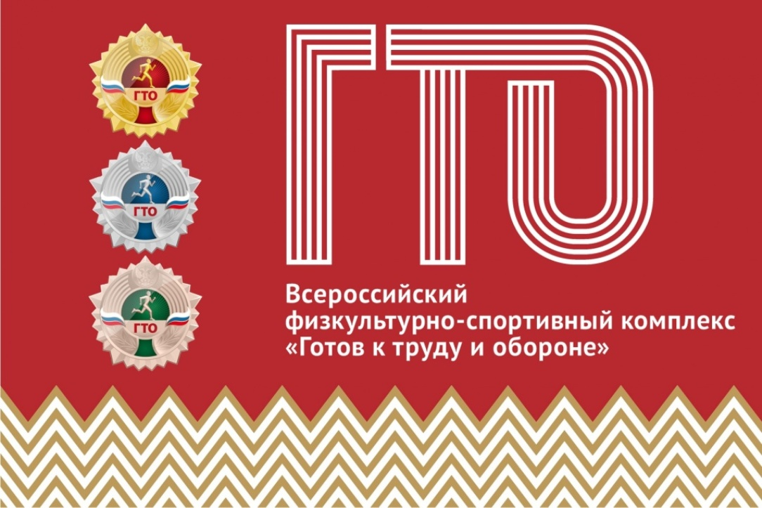

г. Нижневартовск



Физкультурно-спортивный комплекс **ГТО** впервые был введен в **СССР 11 марта 1931** года и состоял из одной ступени (18-35 лет), включающий 15 видов испытаний.

**Комплекс ГТО** просуществовал в Советском Союзе 60 лет вплоть до 1991 года. За это время он несколько раз изменялся. В 1932 году возраст участников ГТО увеличился, и появилась II ступень с 25 испытаниями, включавшими 3 теоретических экзамена. В 1934 году была введена детская ступень комплекса для учащихся школ - «Будь готов к труду и обороне» (БГТО).

Наиболее серьезные изменения в комплекс были внесены 1 марта 1972 года. Нормы ГТО стали обязательными для всех учащихся и студентов. Комплекс, включал в себя 5 ступеней – «Спортивная смена», «Физическое совершенство», «Смелые и ловкие» и др. Для тех, кто успешно сдавал нормативы в течение нескольких лет, был утвержден «Почетный знак ГТО». В последний раз комплекс модернизировался в 1985-м.

С 1974 года начали проводиться всесоюзные соревнования по многоборью ГТО. В 1991 году в связи с распадом СССР, комплекс был исключен из образовательных программ, что привело к фактическому прекращению его существования как массового явления.

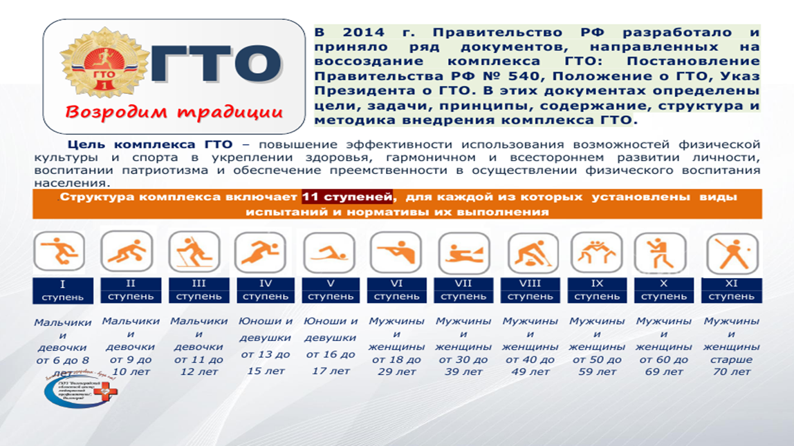**Современный комплекс ГТО предлагает выбор двух испытаний по желанию, также имеет большое число ступеней (11), соответствующих возрасту 6-75 лет и старше. Увеличилось и количество знаков отличия – добавлен бронзовый.** 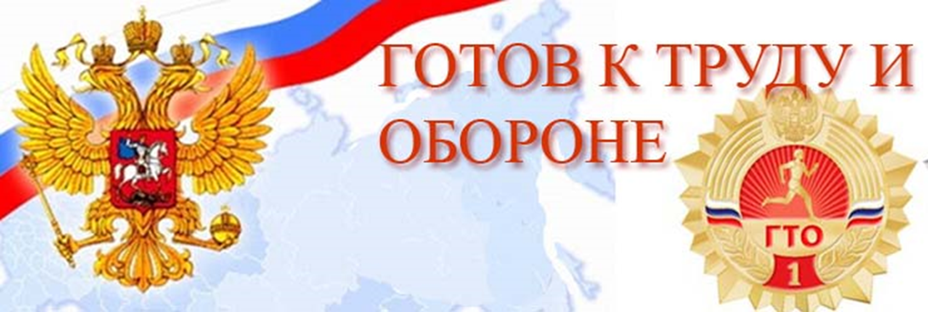

**Что такое ГТО?**

**Всероссийский физкультурно-спортивный комплекс «Готов к труду и обороне» (ГТО) — полноценная программная и нормативная основа физического воспитания населения страны, нацеленная на развитие массового спорта и оздоровление нации.**

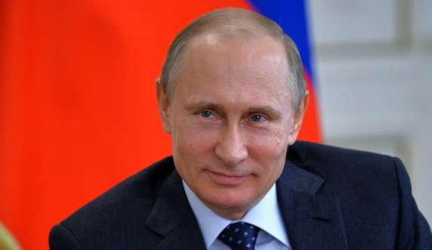

**Указ Президента Российской Федерации от 24 марта 2014 года №172 «О Всероссийском физкультурно-спортивном комплексе «Готов к труду и обороне» (ГТО)», постановляющего о вводе в действие комплекса с 1 сентября 2014 года.**

**Цель комплекса «ГТО» преследует:**

Повышение эффективности использования возможностей физической культуры и спорта в укреплении здоровья, гармоничном и всестороннем развитии личности, воспитании патриотизма и гражданственности, улучшении качества жизни граждан Российской Федерации.

**Внедрение комплекса «ГТО» преследует**

**следующие задачи:**

* увеличение числа граждан, систематически занимающихся физической̆ культурой̆ и спортом в Российской Федерации;
* повышение уровня физической подготовленности и продолжительности жизни граждан Российской Федерации;
* формирование у населения осознанных потребностей в систематических занятиях физической культурой и спортом, физическом самосовершенствовании и ведении здорового образа жизни;
* повышение общего уровня знаний населения о средствах, методах и формах организации самостоятельных занятий, в том числе с использованием современных информационных технологий;
* модернизация системы физического воспитания и системы развития массового, детско-юношеского, школьного и студенческого спорта в образовательных организациях, в том числе путем увеличения количества спортивных клубов.

Сейчас ГТО набирает обороты, все пытаются завоевать заветный золотой значок, что способствует формированию привычки уделять внимание своему физическому развитию и следить за своим здоровьем.

**Ступени»ГТО»**

Программа ГТО разделена на 11 ступеней исходя из возраста желающих. Принять участие можно с 6 лет. Притом верхней границы по возрасту нет (70 лет и более).

**Дети дошкольного возраста сдают нормативы по 1 ступени (дети от 6 до 8 лет).**

По степени трудности выделяют три этапа. Самый трудный этап — золотой значок, средний — серебряный, самый легкий — бронзовый.

**Виды испытаний**

Комплекс ГТО строится на понятиях теста и нормативов. Тесты определяют уровень развития какого-либо навыка, в то время как нормативы — степень спортивной подготовки населения. Испытания проверяют силу, выносливость, скорость и гибкость. Сверх того можно узнать свои координационные способности и дополнительные навыки, например, скандинавская ходьба или поход.

**Для чего нужен комплекс «ГТО»**

Данное мероприятие придумано для популяризации спорта среди всего населения нашей страны. Занимаясь регулярно, вы улучшаете свои показатели, а целеустремленность к золотому значку приучает вас уделять внимание своему физическому здоровью каждый день. Ведь тренировки укрепляют организм и способствуют выработке здоровых привычек.

**Как проходит «ГТО»**

Чтобы принять участие в ГТО и получить заветный значок, прежде всего, нужно зарегистрироваться на сайте[**www.gto.ru**](http://www.gto.ru/)  и получить **ID-номер** участника.

Для этого придется придумать логин, пароль и вести код с картинки. После отправляете заявку на выполнение. Для этого в специальную форму вводите свои имя и фамилию, контактные данные, адрес и выбираете нормативы, которые собираетесь сдавать. Обязательно получите медицинский допуск у врача. Для этого нужно сдать анализы и посетить ряд специалистов: хирурга, кардиолога, невролога и т.д. Без подтверждения вашего здоровья вас не допустят к сдаче нормативов.

Затем остается только прийти и попробовать показать лучшие результаты. При успешном выполнении вы получаете значок в зависимости от выбранного уровня трудности.

Родители детей дошкольного возраста им нужно только зарегистрировать детей

на сайте и получить на ребенка **ID-номер**

**Где проходит «ГТО»**

Сдать нормативы ГТО можно в любом центре тестирования вашего города. Обычно такие центры имеются в любом образовательном учреждении или некоммерческих организациях, таких как спортивные или оздоровительные клубы и секции. Школьники попытать свои силы могут с июня одного года до июля следующего. Трудоспособное население РФ приглашается к сдаче круглый год: с января по декабрь. Сдать сразу все тесты, к сожалению, не входит в правило мероприятия. Каждому участнику будет предоставлена возможность попробовать себя только в 3-4 испытаниях. При неудачном выступлении у вас есть шанс пересдать норматив в течение года с 2-х недельным перерывом между испытаниями, но не более 3-х раз за весь год.

Дети дошкольного возраста, которым исполнилось - **6 лет** сдают нормы ГТО 1 ступени в детском саду осенью,

только по **добровольному** согласию родителей.

**Значки «ГТО»**

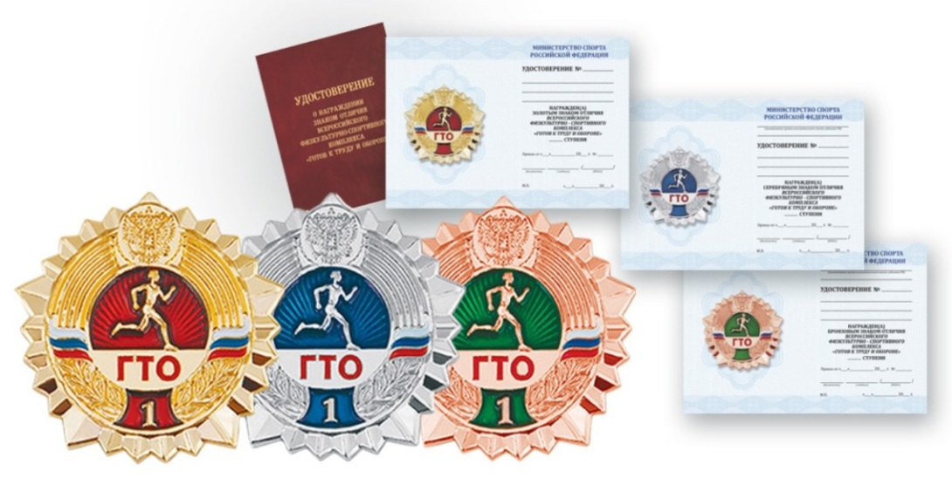 В зависимости от степени сложности значки подразделяются на золотой, серебряный и бронзовый. Высшая награда — золотой. На всех значках нарисован спортсмен в движении на красном, синем, зеленом фоне в зависимости от вида значка. Какой значок получите, определяет ваш худший результат из выполненных обязательных нормативов.

Допустим, сдали большую часть на золото и серебро, но один результат — бронза. Тогда получите бронзовый значок не зависимо от большинства показателей.

**Что дает сдача «ГТО»**

Кроме подтверждения уровня физической подготовки, значок ГТО может быть полезен школьникам. Ведь сданные нормы ГТО дают баллы ЕГЭ. Максимально можно получить 10 баллов, но как минимум можно рассчитывать на 1-3 балла. Даже эти баллы могут иметь значение при поступлении. Для студентов повышение стипендии.

Существует особый значок отличия, выдаваемый Президентом РФ, при регулярном получении значков ГТО в течение нескольких лет.

**Права для сдачи «ГТО»**

Права для прохождения тестов ГТО определяются федеральным законом «О физической культуре и спорте в Российской федерации».

Они построены на принципах **добровольности**, обязательного медицинского присмотра, оздоровительной направленности.

**Так как комплекс ГТО предполагает принцип добровольности,**

**родители вправе отказаться от сдачи их ребенком норм ГТО.**

**Подводим итог**

Сдача нормативов ГТО может послужить толчком к изменению образа жизни. Регулярным тренировкам и формированию заинтересованности в спорте в целом. Целеустремленность и некий азарт в получении заветного значка. Ведь спорт полезен всем, а выполнение базовых нормативов сможет показать уровень вашей физической подготовки. Невыполнение каких-либо показателей послужит сигналом к действию и последующим развитием полезных привычек и навыков.

**Нормативы ГТО для детей 6-8 лет**

**I СТУПЕНЬ**

(возрастная группа от 6 до 8 лет)*

1. **Испытания (тесты)**

|  |  |  |  |  |  |  |  |  |
| --- | --- | --- | --- | --- | --- | --- | --- | --- |
| № п/п | Виды испытаний (тесты) | | Нормативы | | | | | |
| Мальчики | | | Девочки | | |
| Бронзовый знак | Серебряный знак | Золотой знак | Бронзовый знак | Серебряный знак | Золотой  знак |
| **Обязательные испытания (тесты)** | | | | | | | | |
| 1. | Челночный бег 3х10 м (с) | | 10,3 | 10,0 | 9,2 | 10,6 | 10,4 | 9,5 |
| или бег на 30 м (с) | | 6,9 | 6,7 | 6,0 | 7,1 | 6,8 | 6,2 |
| 2. | Смешанное передвижение на 1000м (мин,с) | | 7.10 | 6.40 | 5.20 | 7.35 | 7.05 | 6.00 |
| 3. | Подтягивание из виса на высокой перекладине (количество раз) | | 2 | 3 | 4 | - | - | - |
| или подтягивание из виса лежа на низкой перекладине 90см (количество раз) | | 6 | 9 | 15 | 4 | 6 | 11 |
| или сгибание и разгибание рук в упоре лежа на полу (количество раз) | | 7 | 10 | 17 | 4 | 6 | 11 |
| 4. | Наклон вперед из положения стоя на гимнастической скамье (от уровня скамьи – см) | | +1 | +3 | +7 | +3 | +5 | +9 |
| **Испытания (тесты) по выбору** | | | | | | | | |
| 5. | | Прыжок в длину с места толчком двумя ногами (см) | 110 | 120 | 140 | 105 | 115 | 135 |
| 6. | | Метание теннисного мяча в цель, дистанция 6 м (количество попаданий) | 2 | 3 | 4 | 1 | 2 | 3 |
| 7. | | Поднимание туловища из положения лежа на спине (количество раз за 1 мин) | 21 | 24 | 35 | 18 | 21 | 30 |
| 8. | | Бег на лыжах на 1 км (мин, с)** | 10.15 | 9.00 | 8.00 | 11.00 | 9.30 | 8.30 |
| или смешанное передвижение по пересеченной местности на 1 км (мин,с) | 9.00 | 7.00 | 6.00 | 9.30 | 7.30 | 6.30 |
| 8. | | Плавание на 25м (мин,с) | 3.00 | 2.40 | 2.30 | 3.00 | 2.40 | 2.30 |
| Количество видов испытаний (тестов) в возрастной группе | | | 9 | 9 | 9 | 9 | 9 | 9 |
| Количество видов испытаний (тестов), которые необходимо выполнить для получения знака отличия | | | 6 | 6 | 7 | 6 | 6 | 7 |

* В выполнении нормативов участвует население до 8 лет включительно

** проводится при наличии условий для организации проведения тестирования

Во всех регионах России дошкольники готовятся к сдаче ГТО - в детских садах проводятся спортивные игры, во время которых ребята сдают нормы ГТО первой ступени (для детей от 6- 8 лет).

**Почему «ГТО» стоит прививать, именно, начиная с дошкольного возраста?**

Физическое развитие ребенка – это, прежде всего двигательные навыки. Именно в дошкольном возрасте закладывается основа для физического развития, здоровья и характера человека в будущем. Этот период детства характеризуется постепенным совершенствованием всех функций детского организма. Ребенок этого возраста отличается чрезвычайной пластичностью. Для развития координации движений благоприятным является старший дошкольный возраст. Именно в это время ребёнку следует приступать к занятиям гимнастикой, фигурным катанием, балетом и т. п. Этот период – период самого активного развития ребенка, как в двигательном, так и в психическом развитии. С точки зрения же психологов, динамика физического развития неразрывно связана с психическим и умственным развитием. К сожалению, современные дети не отличаются отменным физическим и психическим здоровьем. У них недостаточно сформированы потребности в занятиях физической культурой, уже в дошкольном возрасте дети имеют зависимость от электронных игр, а родители зачастую не являются приверженцами ЗОЖ.

**В чём же заключаются нормативы «ГТО» для дошкольников?**  Прежде всего, это различные виды передвижения. Выполняется и смешанное передвижение, в том числе и на лыжах, челночный бег, бег на 30 метров, прыжки в длину с места, плавание. Также есть следующие упражнения: метание теннисного мяча в цель; наклон вперёд из положения, стоя; подтягивание на перекладине и сгибание и разгибании рук в упоре лежа на полу. Комплекс упражнений для дошкольников построен так, чтобы детям самим было интересно его выполнять. Ведь, уже с самого раннего возраста любимыми занятиями детей являются бег, прыжки, плавание. Поэтому выполнение таких видов упражнений не только способствуют развитию ребёнка, но и доставляют массу удовольствия во время прохождения испытания. Формирование культуры здорового образа жизни, желание заниматься физкультурой и спортом у дошкольников невозможно без примера взрослых, окружающих их. Родители, дети должны участвовать в совместных подготовках к сдаче нормативов ГТО, интерес к занятиям физкультурой и спортом, осознанное отношение к сохранению и укреплению своего здоровья, ведению здорового образа жизни.  Таким образом, комплекс ГТО способствует не только физическому развитию дошкольников, повышению индекса здоровья, но и является центром системы спортивно-патриотического воспитания.

***Уважаемые родители,***

*Помогите ребенку найти время для занятий дома, на улице,*

*так как без вашей помощи он не сможет качественно подготовиться.*

А для высоких результатов нужны ежедневные тренировки, в домашних условиях и в детском саду (сгибание и разгибание рук в упоре лежа на полу; наклон, вперед стоя на полу; поднимание туловища из положения, лежа на спине; и по возможности прыжок в длину с места…)

*Сдать ГТО совсем непросто,  
Ты ловким, сильным должен быть,  
Чтоб нормативы победить,  
Значок в итоге получить.  
Пройдя же все ступени вверх,  
Ты будешь верить в свой успех.  
И олимпийцем можешь стать,  
Медали, точно, получать.*

*Вперёд, к победам, дошколёнок!*